**Протокол**

**Лабораторної роботи №1**

**Математичні методи машинного навчання»**

Виконав

студент 4 курсу

факультету інформатики

Коваль Арсентій Васильович

*1.Завдання лабораторної роботи*

1. Сформувати тестову вибірку зображень з вихідного пакету;
2. Провести декомпозицію каналу зеленого кольору тестових зображень з використанням методу головних компонент (PCA)
3. Для каналу зеленого кольору тестових зображень обчислити наступні характеристики розподілу значень яскравості пікселів:
   1. Впорядкувати отримані компоненти вихідного зображення в порядку зменшення значень сингулярних чисел (від найбільшого $s_{max}$ до найменшого $s_{min}$ значення);
   2. Провести реконструкцію зображення при використанні лише частки ($α\%$) компонентів розкладу, що характеризуються відмінними від нуля сингулярними числами ($s_{i}≠0$). Розглянути випадок, коли $α$ змінюється від $α_{min}=10\%$ до $α_{max}=100\%$ з кроком $∆_{α}=10\%$.
   3. Порівняти вихідне та реконструйоване зображення за показником середньоквадратичного відхилення (MSE).
   4. Побудувати графіки залежності $\overline{MSE}\left(α\right)$, де $\overline{MSE}-$ значення середньо-квадратичного відхилення між вихідним та реконструйованим зображеннями, усереднені по тестовому пакету;
4. Провести моделювання каналу зеленого кольору тестових зображень з використанням марківських ланцюгів першого порядку $M_{1}$:
   1. Отримати стохастичну матрицю для каналу зеленого кольору при обробці пікселів (згідно номеру студента в списку групи, за модулем кількості варіантів):
      * По горизонталі, зліва направо – $M_{1}^{→}\left(I_{x,y},I_{x+1,y}\right)$;
      * По горизонталі, справа наліво – $M_{1}^{←}\left(I_{x,y},I_{x-1,y}\right)$;
      * По вертикалі, зверху вниз – $M_{1}^{↓}\left(I_{x,y},I_{x,y+1}\right)$;
      * По вертикалі, знизу вгору – $M_{1}^{↑}\left(I_{x,y},I_{x,y-1}\right)$;
      * По головній діагоналі – $M_{1}^{↘}\left(I_{x,y},I_{x+1,y+1}\right)$;
      * По головній діагоналі – $M_{1}^{↖}\left(I_{x,y},I_{x-1,y-1}\right)$;
      * По побічній діагоналі – $M_{1}^{↙}\left(I_{x,y},I_{x-1,y+1}\right)$;
      * По побічній діагоналі – $M_{1}^{↗}\left(I_{x,y},I_{x+1,y-1}\right)$;
   2. В протоколі роботи графічно показати вид марківського ланцюга для діапазону яскравості пікселів $I_{x,y}∈\left[i;i×10\right]$, де $i-$ номеру студента в списку групи;
   3. Для отриманих марківських ланцюгів перевірити виконання властивості регулярності та рекурентності після проходження 5 ітерацій роботи.

2. *Порядок виконання роботи та отримані результати*

Робота була виконана на мові Python в форматі Jupyter Notebook та за допомогою середовища Jupyter.

1. Для формування вибірки було використано модуль random відповідним діапазоном значень.
2. Декомпозиція зображення за допомогою PCA

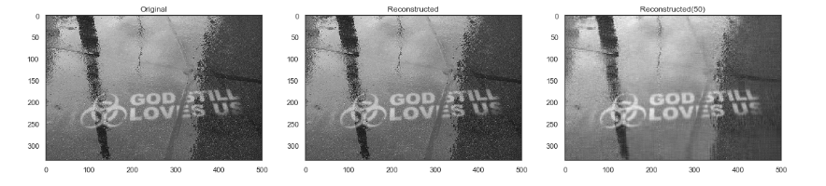

Бачимо, що при збільшенні компонент зображення відновлюється більш точно.

1. Після впорядкування отриманих компонент зображення провів реконструкцію зображення від 10% компонент зображення до 100%.
2. MSE похибка для усіх зображень вибірки зображена на графіку нижче

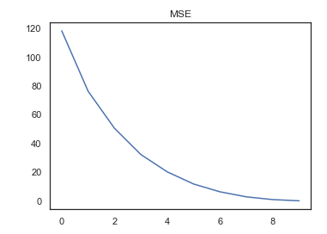

Значення похибки при відновленні зображення з відповідним відсотком

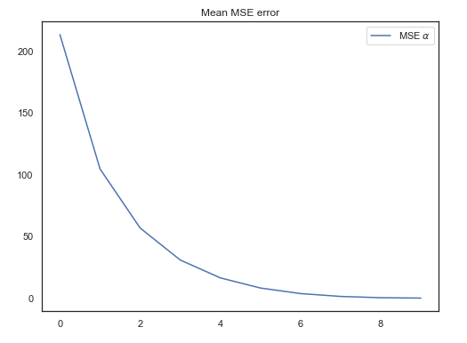

Загальне значення похибки при відновленні зображення

1. Після моделювання зображень марківськими ланцюгами першого порядку, ми отримуємо наступні графіки ланцюгів:

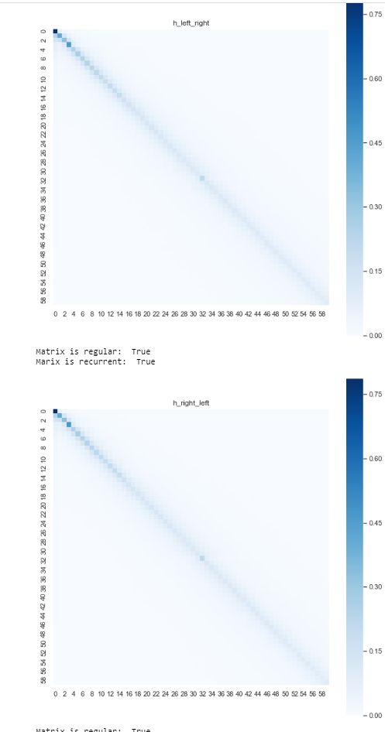

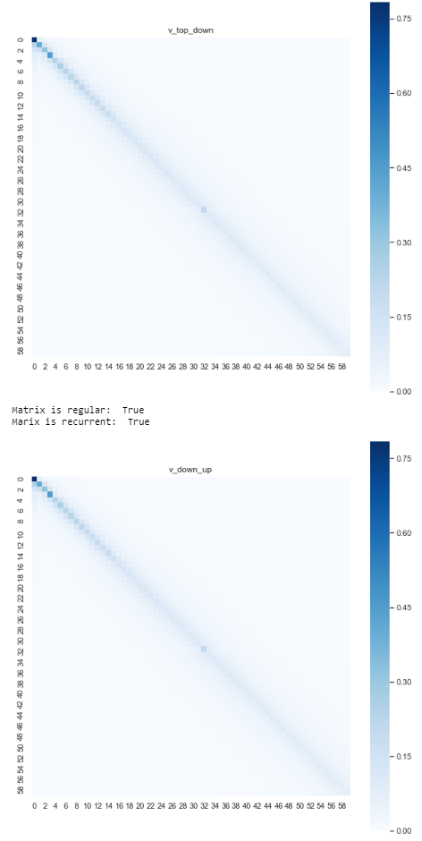

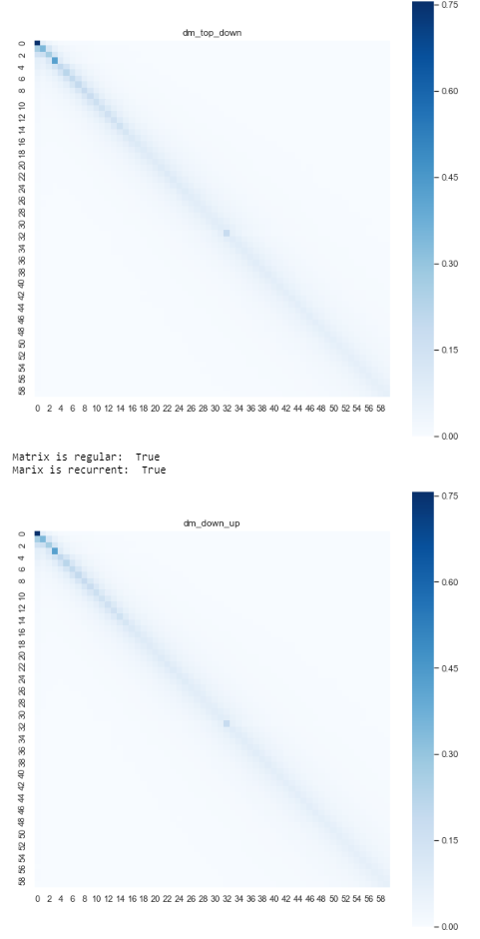

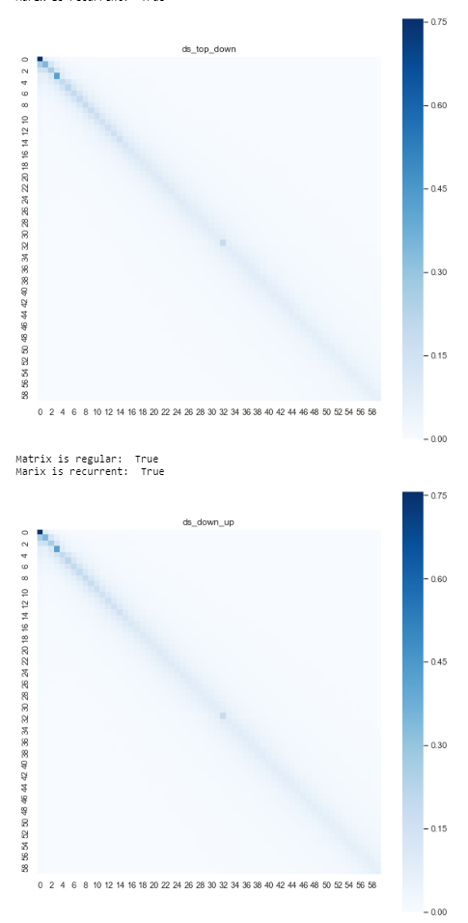

1. Після проходження 5 ітерацій роботи отриманих марківських ланцюгів перевірив на рекурсивність на регулярність. Усі ланцюги є рекурентними та регулярними.

**3. Висновки**

Відібрав випадковим чином 250 картинок. Відібрав зелений канал та провів декомпозицію зображення за допомогою методу PCA. Подивився на MSE у відновленні зображень з різною кількість компонент (від 10% до 100%). Вивів матриці переходів та перевірив їх на рекурентність та регулярність.